通 告
本處訂於112年11月29日(三)至11月30日(四)進行櫻花步道危險樹木(受褐根病感染)伐除作業。為維護遊客安全，作業期間部分櫻花步道區域及3號公廁08:00-17:00將進行封閉，請民眾依交維人員指示繞道通行，造成不便敬請見諒。封閉區域如圖。
桃園市政府風景區管理處
中華民國112年11月20日

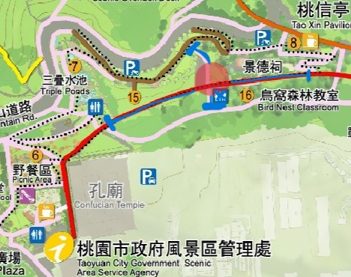
藍色區域為封閉路段

